LAPORAN PRAKTIKUM PENGEMBANGAN APLIKASI BERBASIS WEB
Modul : 6 – Authentication

Disusun Oleh:
Nama : Mochammad Eyckies Bintang Satryaz
NIM : 707012500042
Kelas : D4SIKC-49-04
Mata Kuliah : PENGEMBANGAN APLIKASI BERBASIS WEB
TELKOM UNIVERSITY
FAKULTAS ILMU TERAPAN
JURUSAN S1 TERAPAN SISTEM INFORMASI KOTA CERDAS
TAHUN AJARAN 2026

1. Tujuan Praktikum
Praktikum Modul 6 ini bertujuan agar mahasiswa mampu membangun mekanisme authentication pada aplikasi Laravel secara manual, tanpa bantuan paket Laravel Breeze. Tujuan yang ingin dicapai adalah sebagai berikut.
1. Membuat fitur register, login, dan logout menggunakan RegisterController dan LoginController beserta validasi input yang jelas.
2. Menyimpan password pengguna dalam bentuk hash dengan Hash::make() dan memverifikasinya melalui Auth::attempt(), sehingga password asli tidak pernah tersimpan di database.
3. Melindungi halaman pengelolaan laporan dengan middleware auth, sekaligus memastikan form pelaporan warga tetap dapat diakses tanpa login.
4. Menampilkan navigasi yang berbeda untuk tamu dan petugas menggunakan directive @auth dan @endauth pada layout aplikasi.
5. Menampilkan halaman profil petugas yang sedang login menggunakan Auth::user().
6. Membuat PetugasSeeder berbasis Faker dengan locale id_ID untuk menyediakan akun petugas dummy sebagai bahan pengujian login.

2. Alat dan Bahan
Praktikum dikerjakan pada satu laptop dengan spesifikasi perangkat keras dan perangkat lunak sebagai berikut.
Tabel 2.1 Perangkat Keras
No | Komponen | Spesifikasi
1 | Perangkat | Laptop Acer Nitro ANV15-41
2 | Prosesor | AMD Ryzen 5 6600H (6 core)
3 | Memori | 16 GB RAM
4 | Sistem Operasi | Windows 11 Home Single Language (64-bit)

Tabel 2.2 Perangkat Lunak
No | Perangkat Lunak | Versi / Keterangan
1 | XAMPP | Apache, MariaDB 10.4.32, dan PHP 8.2.12
2 | phpMyAdmin | Bawaan XAMPP untuk mengelola database MySQL/MariaDB
3 | Composer | 2.10.3
4 | Laravel Framework | 12.70.1
5 | Node.js dan npm | Node.js 25.6.0 dan npm 11.8.0 (untuk tooling serta pengambilan screenshot)
6 | Visual Studio Code | Editor kode
7 | Git | 2.55.0
8 | Google Chrome / Chromium | Browser untuk pengujian dan dokumentasi antarmuka

3. Langkah-Langkah Praktikum

3.1 Menyiapkan Project dan Database
Project yang dikembangkan adalah LaporBanjir hasil Modul 4 yang dipindahkan ke folder Modul06-LaporBanjir dengan Laravel 12. Folder project kemudian dikonfigurasi melalui file .env agar menggunakan database MySQL baru bernama db_laporbanjir_modul6. Database dibuat melalui phpMyAdmin, lalu koneksi diatur sebagai berikut.
APP_NAME=LaporBanjir
APP_LOCALE=id
APP_FAKER_LOCALE=id_ID

DB_CONNECTION=mysql
DB_HOST=127.0.0.1
DB_PORT=3306
DB_DATABASE=db_laporbanjir_modul6
DB_USERNAME=root
DB_PASSWORD=

Locale aplikasi diubah menjadi id agar pesan waktu tampil dalam bahasa Indonesia, sedangkan APP_FAKER_LOCALE=id_ID membuat Faker menghasilkan nama dan data khas Indonesia.

3.2 Mengintegrasikan Modul LaporBanjir dari Modul 4
Berkas inti LaporBanjir dari Modul 4 disalin ke project Modul 6, yaitu model Laporan, LaporBanjirController, migration create_laporan_table, LaporanSeeder, serta view form, daftar, konfirmasi, dan partial kartu laporan. Model Laporan memakai tabel laporan dengan kolom yang dapat diisi melalui mass assignment.
LaporBanjirController tetap mempertahankan tiga fungsi utama, yaitu form() untuk menampilkan form pelaporan, kirim() untuk memvalidasi dan menyimpan laporan ke database, serta daftar() untuk menampilkan seluruh laporan. Validasi pada kirim() mencakup nama pelapor, lokasi, tinggi genangan minimal 1 cm, dan tanggal kejadian yang valid.

3.3 Membuat RegisterController
Folder app/Http/Controllers/Auth dibuat, lalu di dalamnya ditambahkan RegisterController. Method create() menampilkan form register, sedangkan method store() memvalidasi input, menyimpan akun baru, dan langsung melakukan login. Potongan method store() adalah sebagai berikut.
$request->validate([
'name' => ['required', 'string', 'max:255'],
'email' => ['required', 'string', 'email', 'max:255', 'unique:users'],
'password' => ['required', 'confirmed', Rules\Password::defaults()],
]);

$user = User::create([
'name' => $request->name,
'email' => $request->email,
'password' => Hash::make($request->password),
]);

event(new Registered($user));
Auth::login($user);

return redirect()->route('lapor-banjir.daftar');

Aturan unique:users mencegah email yang sama didaftarkan dua kali, sedangkan aturan confirmed mewajibkan input password_confirmation yang nilainya sama dengan password. Password di-hash dengan Hash::make() sebelum disimpan, kemudian Auth::login() membuat sesi login otomatis sehingga pengguna langsung diarahkan ke halaman daftar laporan.

3.4 Membuat LoginController
LoginController menangani proses masuk dan keluar. Method store() memvalidasi email dan password, lalu mencocokkannya dengan data di tabel users menggunakan Auth::attempt(). Jika cocok, ID sesi diperbarui untuk mencegah session fixation dan pengguna diarahkan ke halaman yang semula dituju.
$credentials = $request->validate([
'email' => ['required', 'email'],
'password' => ['required'],
]);

if (Auth::attempt($credentials, $request->boolean('remember'))) {
$request->session()->regenerate();

return redirect()->intended(route('lapor-banjir.daftar'));
}

return back()->withErrors([
'email' => 'Email atau password yang Anda masukkan salah.',
])->onlyInput('email');

Method destroy() menjalankan logout melalui Auth::logout(), mengosongkan session dengan invalidate(), dan mengganti token CSRF dengan regenerateToken(). Setelah logout, pengguna dikembalikan ke form pelaporan dan halaman daftar laporan kembali terkunci.

3.5 Mengatur Route dan Middleware
Seluruh route diatur pada routes/web.php. Route form pelaporan dan pengiriman laporan dibiarkan di luar middleware auth agar warga tetap dapat melapor tanpa membuat akun. Route login dan register dikelompokkan dalam middleware guest, sedangkan halaman daftar laporan dan profil petugas dikelompokkan dalam middleware auth.
Route::get('/lapor-banjir', [LaporBanjirController::class, 'form'])
->name('lapor-banjir.form');
Route::post('/lapor-banjir/kirim', [LaporBanjirController::class, 'kirim'])
->name('lapor-banjir.kirim');

Route::middleware('guest')->group(function () {
Route::get('/register', [RegisterController::class, 'create'])->name('register');
Route::post('/register', [RegisterController::class, 'store']);
Route::get('/login', [LoginController::class, 'create'])->name('login');
Route::post('/login', [LoginController::class, 'store']);
});

Route::post('/logout', [LoginController::class, 'destroy'])
->middleware('auth')->name('logout');

Route::middleware('auth')->group(function () {
Route::get('/lapor-banjir/daftar', [LaporBanjirController::class, 'daftar'])
->name('lapor-banjir.daftar');
Route::get('/profil', [PetugasController::class, 'profil'])
->name('petugas.profil');
});

Route login diberi nama login karena middleware auth mengarahkan pengguna yang belum login ke route dengan nama tersebut. Route logout menggunakan method POST dan dilindungi middleware auth agar tidak dapat dipicu hanya dengan membuka sebuah tautan.

3.6 Menyusun Layout dan Navigasi
Layout resources/views/layouts/app.blade.php memakai directive @auth dan @endauth untuk menentukan menu yang tampil. Pengguna yang belum login melihat menu Login dan Register, sedangkan petugas yang sudah login melihat menu Daftar Laporan, Profil Petugas, dan tombol Logout.
@auth
<a href="{{ route('lapor-banjir.daftar') }}">Daftar Laporan</a>
<a href="{{ route('petugas.profil') }}">Profil Petugas</a>
<form method="POST" action="{{ route('logout') }}">
@csrf
<button type="submit">Logout</button>
</form>
@else
<a href="{{ route('login') }}">Login</a>
<a href="{{ route('register') }}">Register</a>
@endauth

Tombol Logout dibungkus form dengan @csrf karena route logout menggunakan POST. Layout juga menampilkan pesan berhasil dari session dan kumpulan pesan galat validasi agar pengguna langsung mengetahui penyebab kegagalan input.

3.7 Membuat Halaman Login dan Register
View auth/login.blade.php dan auth/register.blade.php menggunakan layout utama. Setiap form menyertakan @csrf, atribut name yang sesuai dengan aturan validasi, value old() agar input tidak hilang saat validasi gagal, serta directive @error untuk menampilkan pesan galat per field. Form register memiliki input tambahan password_confirmation yang dibutuhkan oleh aturan confirmed.
Halaman login juga menerima data intended dari LoginController. Jika pengguna tiba di halaman login karena mencoba membuka halaman yang dilindungi, muncul pemberitahuan bahwa halaman tersebut hanya dapat diakses setelah login sebagai petugas.

3.8 Membuat Halaman Profil Petugas
PetugasController menyediakan method profil() yang mengambil data pengguna aktif melalui Auth::user() dan mengirimkannya ke view petugas/profil.blade.php. Halaman ini menampilkan nama, email, serta waktu pembuatan akun dalam format tanggal Indonesia dan keterangan waktu relatif.
public function profil()
{
return view('petugas.profil', [
'petugas' => Auth::user(),
]);
}

Pada view, waktu pembuatan akun ditampilkan dengan $petugas->created_at->translatedFormat('d F Y, H:i') dan $petugas->created_at->diffForHumans() sehingga terbaca misalnya “22 Oktober 2026, 13:45” dan “3 menit yang lalu”.

3.9 Membuat PetugasSeeder
PetugasSeeder dibuat untuk menyediakan akun uji. Sebanyak lima akun petugas dummy dihasilkan dengan Faker locale id_ID dan password yang sama, yaitu password, tetapi tetap disimpan dalam bentuk hash. Satu akun admin BPBD ditambahkan dengan email dan password tetap.
$faker = Faker::create('id_ID');

for ($i = 0; $i < 5; $i++) {
DB::table('users')->insert([
'name' => $faker->name,
'email' => $faker->unique()->safeEmail,
'password' => Hash::make('password'),
'created_at' => now(),
'updated_at' => now(),
]);
}

DB::table('users')->updateOrInsert(
['email' => 'admin@example.com'],
[
'name' => 'Admin BPBD',
'password' => Hash::make('admin123'),
'created_at' => now(),
'updated_at' => now(),
]
);

Penggunaan updateOrInsert pada akun admin membuat seeder tetap aman dijalankan ulang tanpa memunculkan galat duplicate entry. PetugasSeeder dan LaporanSeeder kemudian didaftarkan pada method run() di DatabaseSeeder.

3.10 Menjalankan Migrasi, Seeder, dan Server
Setelah seluruh berkas selesai, migrasi dan seeder dijalankan dari terminal project. Perintah migrate:fresh --seed membangun ulang tabel users, cache, jobs, dan laporan, lalu mengisi 6 akun petugas serta 15 laporan banjir.
php artisan migrate:fresh --seed
php artisan serve

Aplikasi kemudian diuji melalui http://127.0.0.1:8000. Pengujian mencakup akses halaman sebelum login, register akun baru, login dengan akun hasil seeder, pembukaan profil, logout, serta pengiriman laporan tanpa login. Hasil pengujian dijelaskan pada bab berikutnya.

4. Hasil dan Dokumentasi Program

4.1 Hasil Pengujian
Pengujian dilakukan pada aplikasi yang berjalan dengan php artisan serve dan database db_laporbanjir_modul6. Hasilnya dirangkum pada tabel berikut.
No | Skenario Pengujian | Hasil yang Diharapkan | Hasil
1 | Membuka /lapor-banjir/daftar sebelum login | Dialihkan ke halaman login | Sesuai (HTTP 302 menuju /login)
2 | Membuka /lapor-banjir tanpa login | Form pelaporan tetap tampil | Sesuai (HTTP 200)
3 | Mengirim laporan tanpa login | Laporan tersimpan dan halaman konfirmasi tampil | Sesuai
4 | Register dengan data valid | Akun tersimpan, login otomatis, diarahkan ke daftar laporan | Sesuai
5 | Register dengan konfirmasi password berbeda | Pesan galat muncul dan akun tidak dibuat | Sesuai
6 | Login dengan email dan password benar | Masuk ke halaman daftar laporan | Sesuai
7 | Login dengan password salah | Pesan galat ditampilkan, pengguna tetap di halaman login | Sesuai
8 | Membuka /profil setelah login | Nama, email, dan waktu pembuatan akun tampil | Sesuai
9 | Menekan tombol Logout | Sesi berakhir dan daftar laporan kembali terkunci | Sesuai
10 | Memeriksa kolom password di phpMyAdmin | Password tersimpan sebagai hash bcrypt | Sesuai ($2y$12$...)

4.2 Dokumentasi Antarmuka
Bagian ini menampilkan tangkapan layar aplikasi sesuai urutan penggunaan, mulai dari form pelaporan publik sampai data akun pada database.
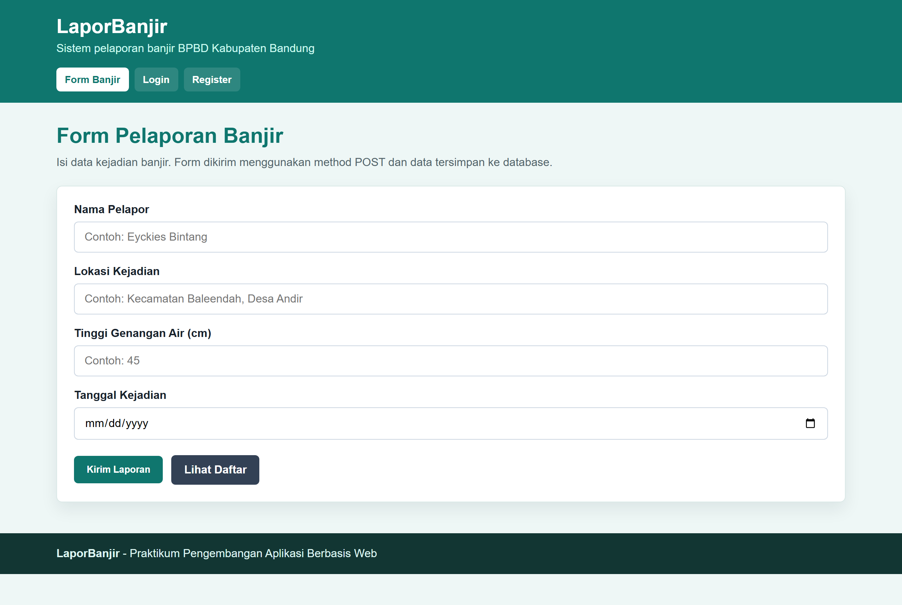
Gambar 4.1 Form pelaporan tetap dapat diakses tanpa login; menu yang tampil hanya Form Banjir, Login, dan Register.
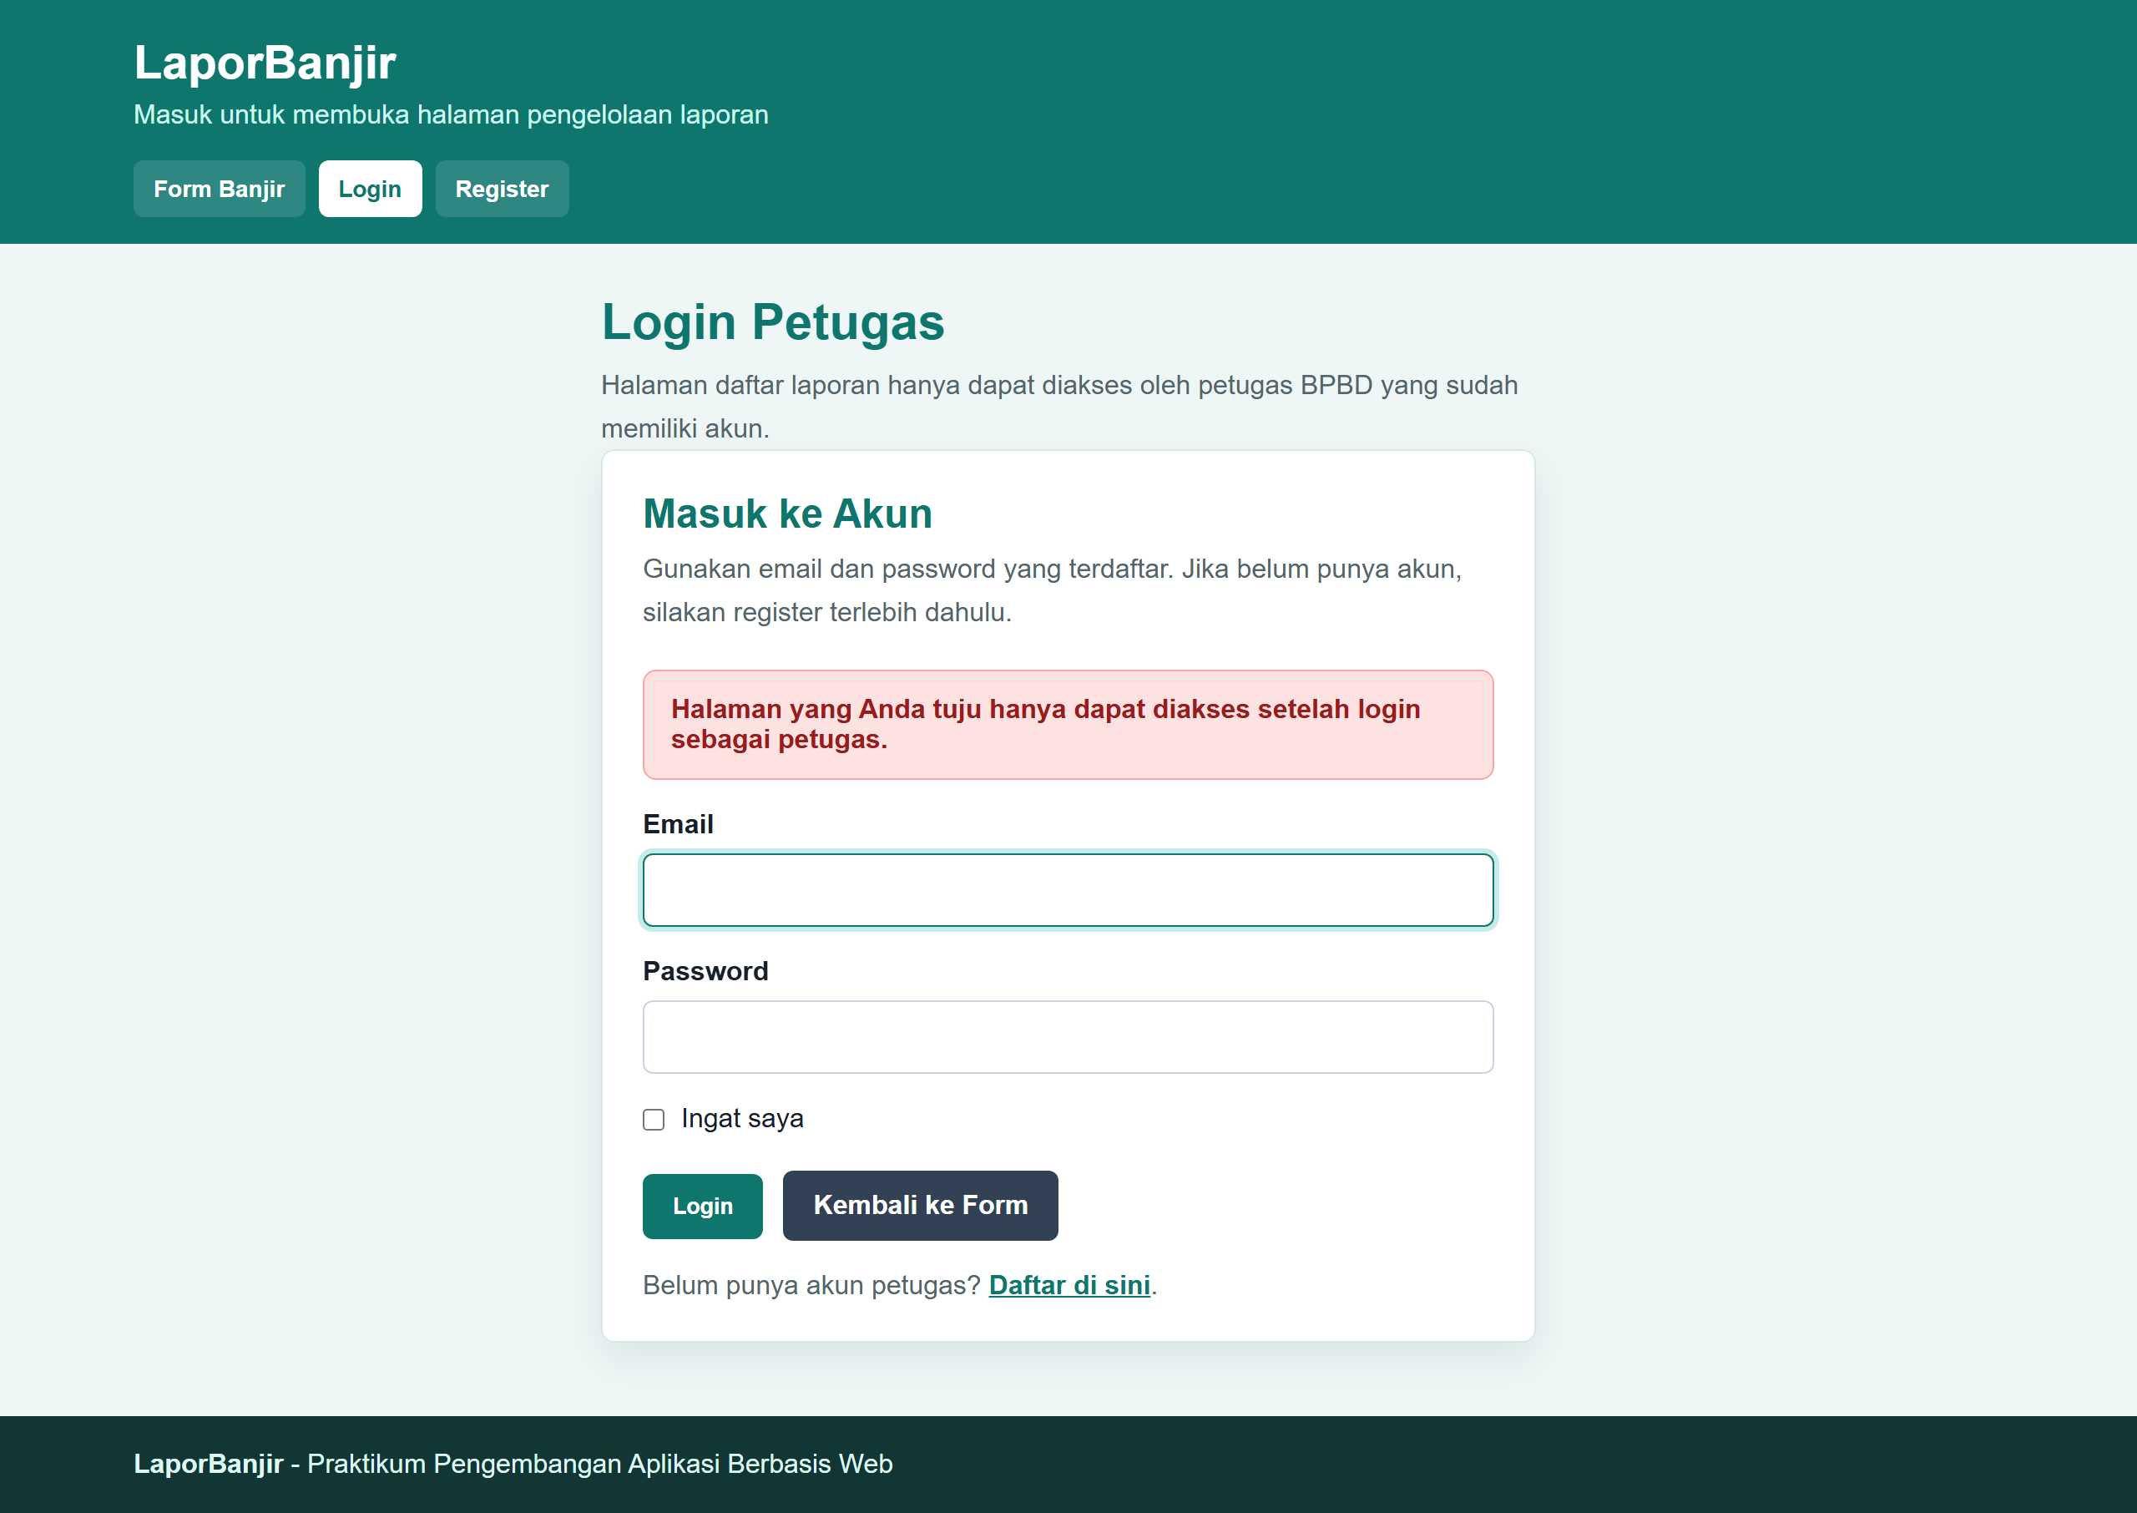
Gambar 4.2 Membuka /lapor-banjir/daftar sebelum login diarahkan ke /login disertai pemberitahuan bahwa halaman hanya untuk petugas.
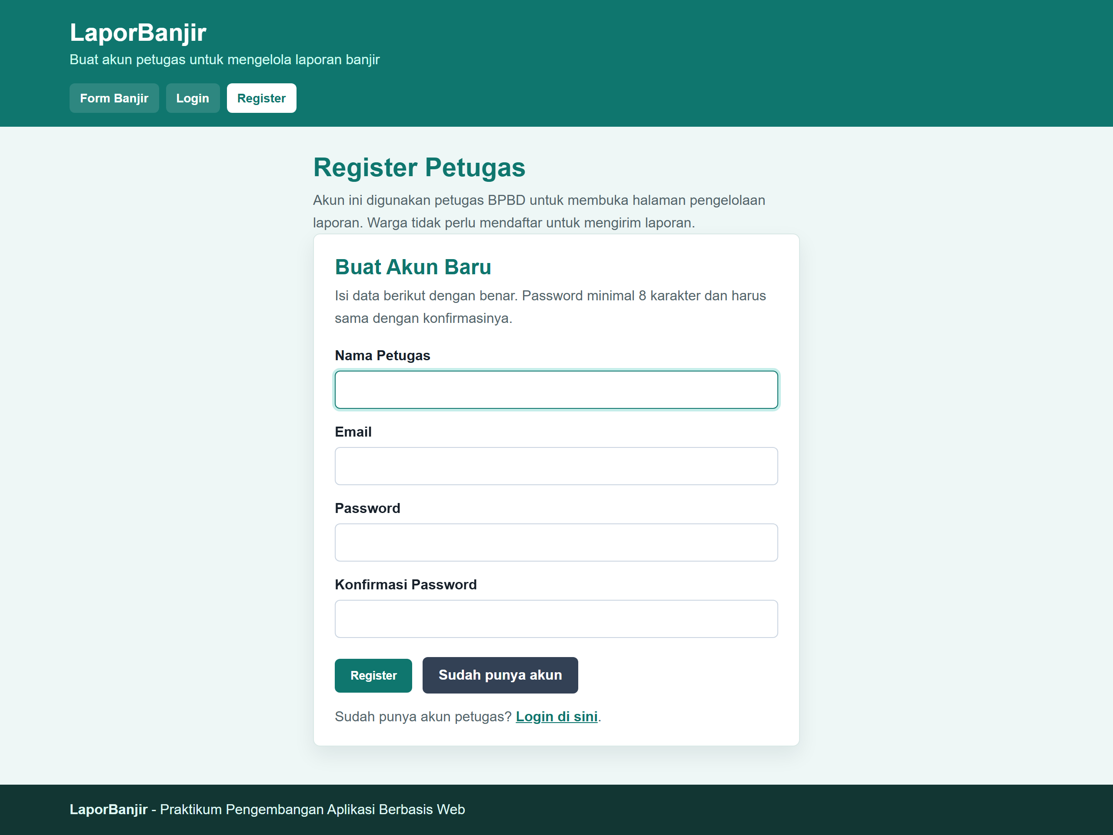
Gambar 4.3 Halaman register petugas dengan input nama, email, password, dan konfirmasi password.
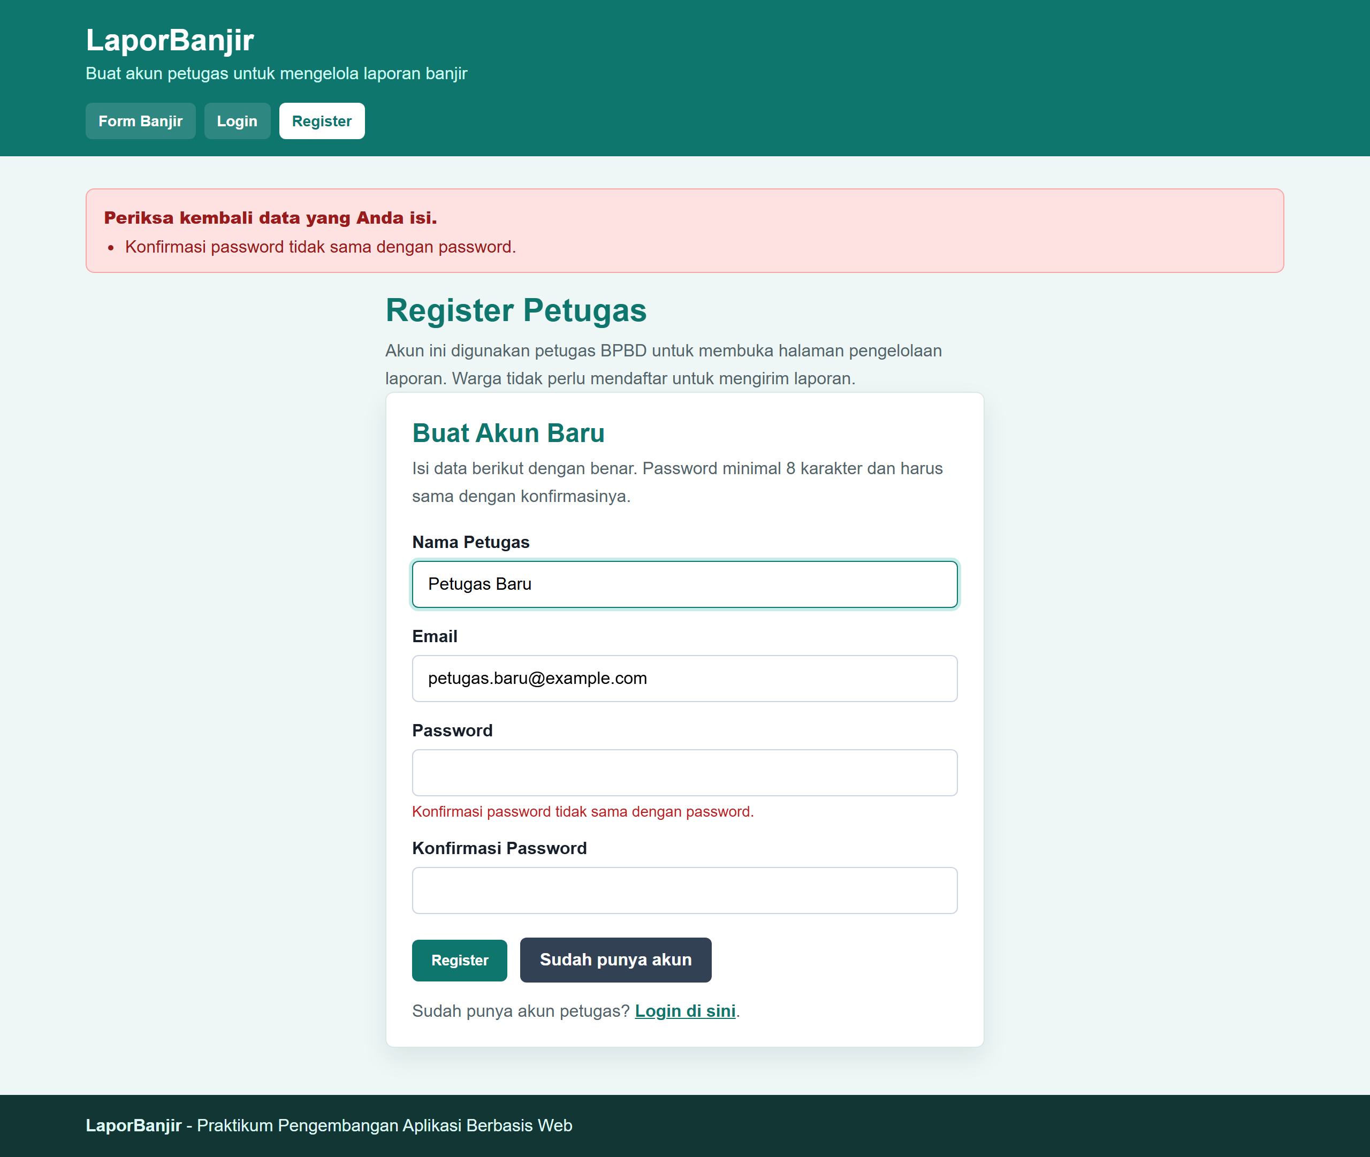
Gambar 4.4 Validasi input berjalan; konfirmasi password yang berbeda ditolak dan data lain dipertahankan.
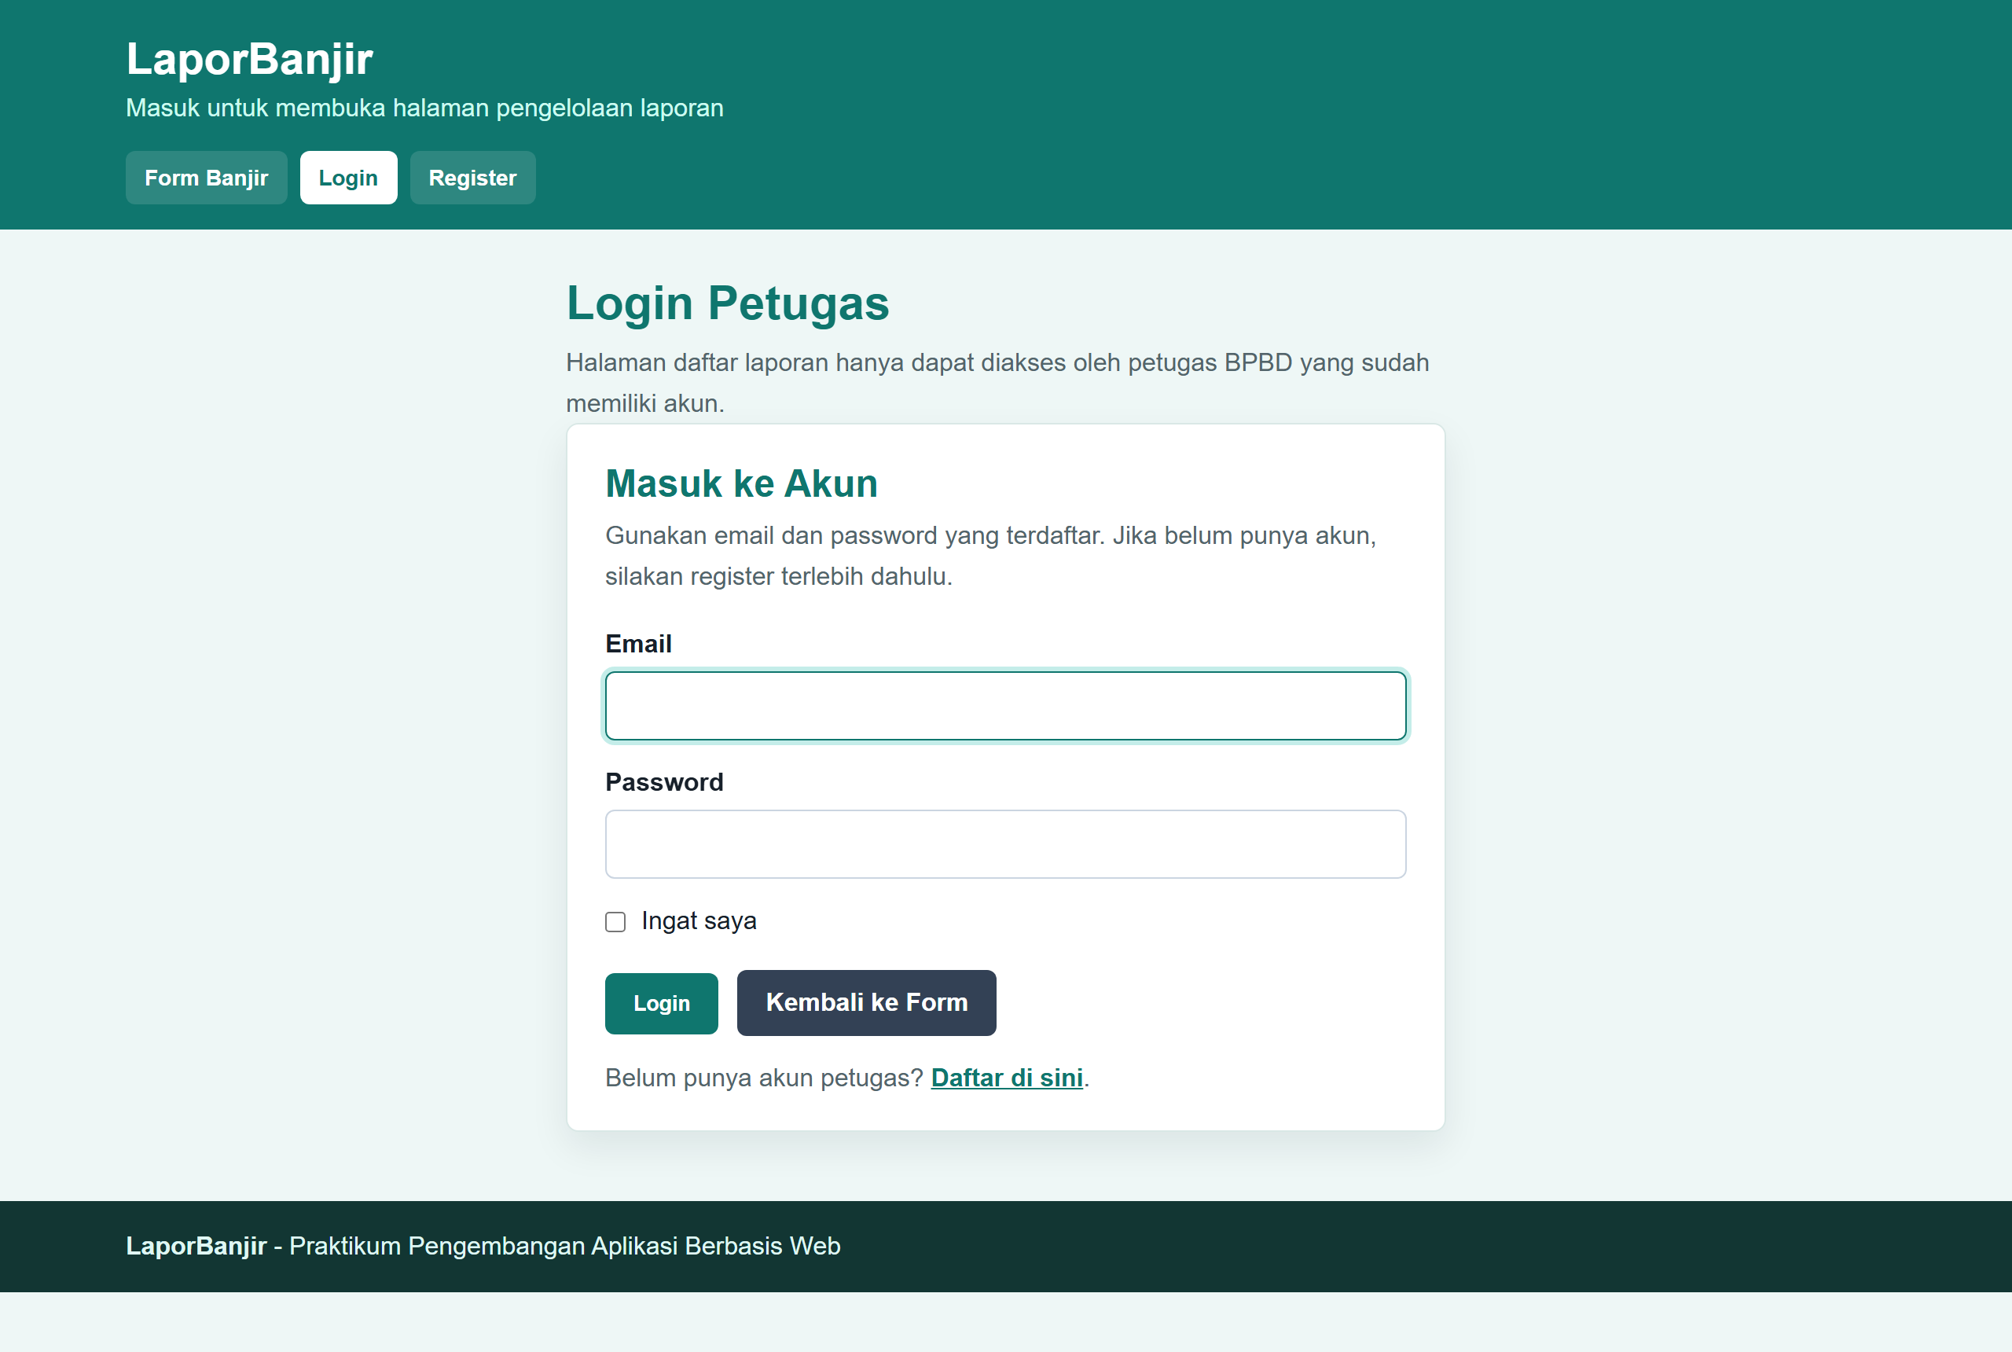
Gambar 4.5 Halaman login petugas.
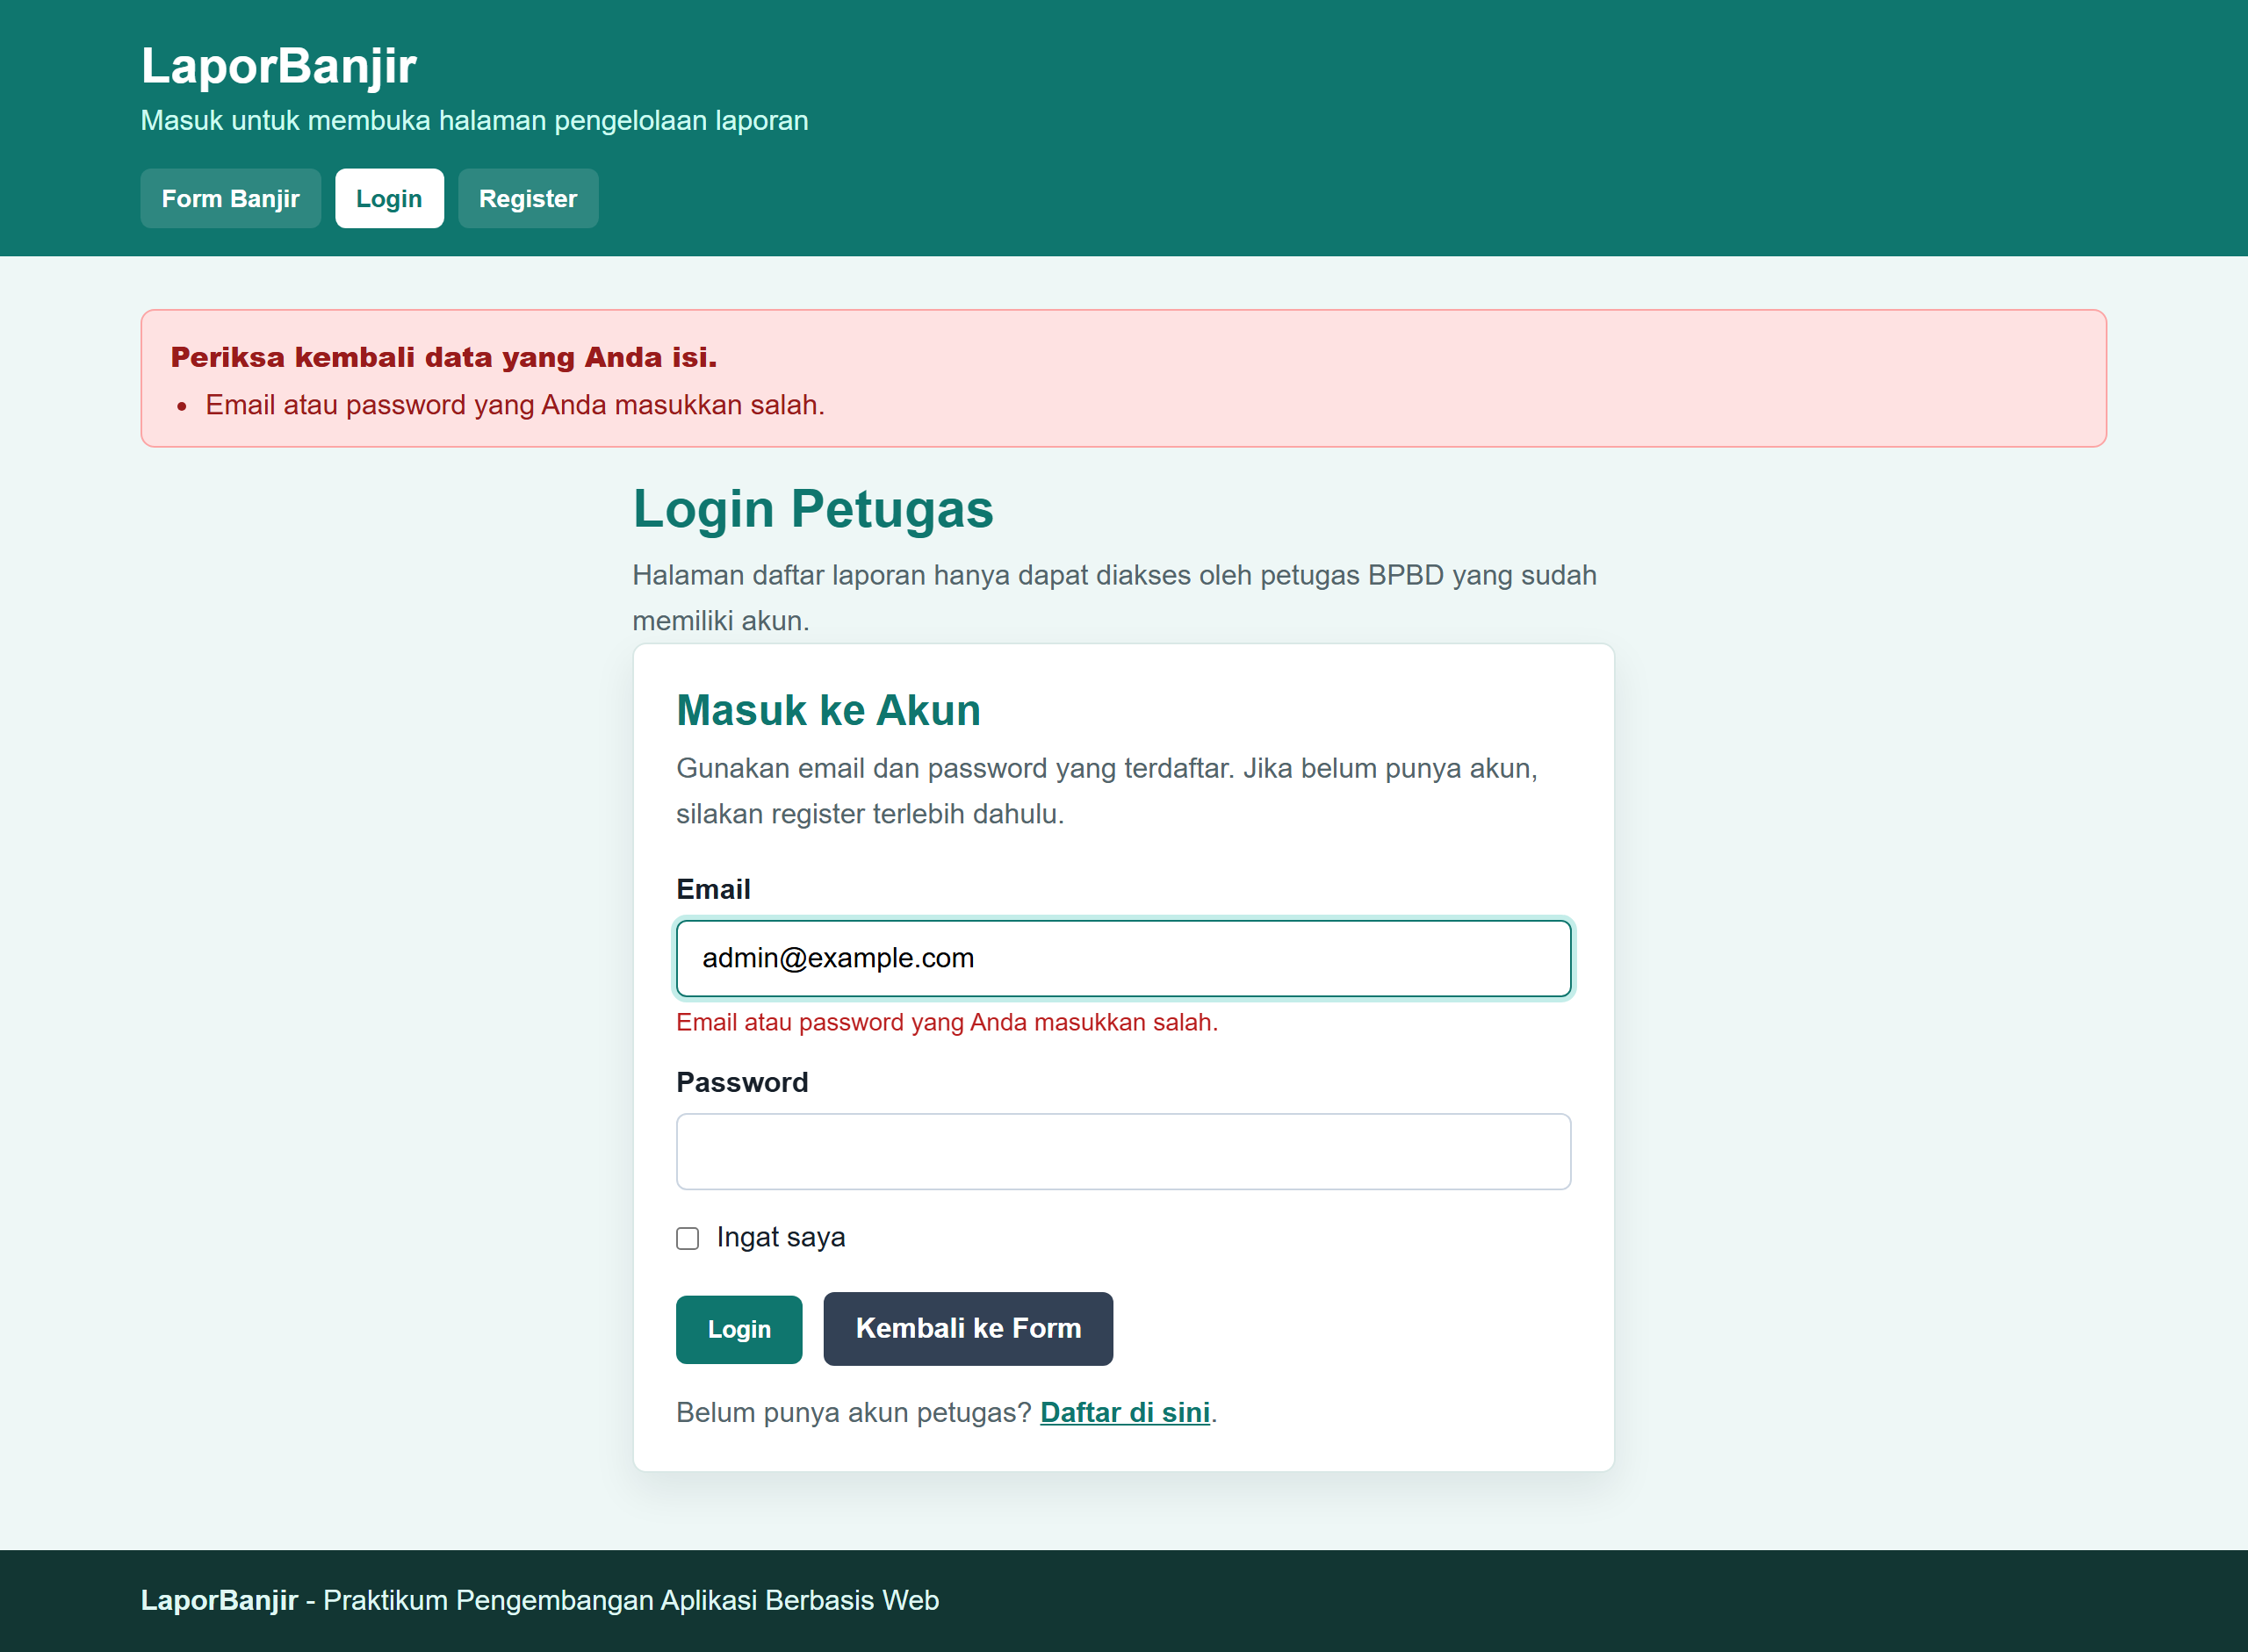
Gambar 4.6 Pesan galat ditampilkan ketika email atau password yang dimasukkan salah.
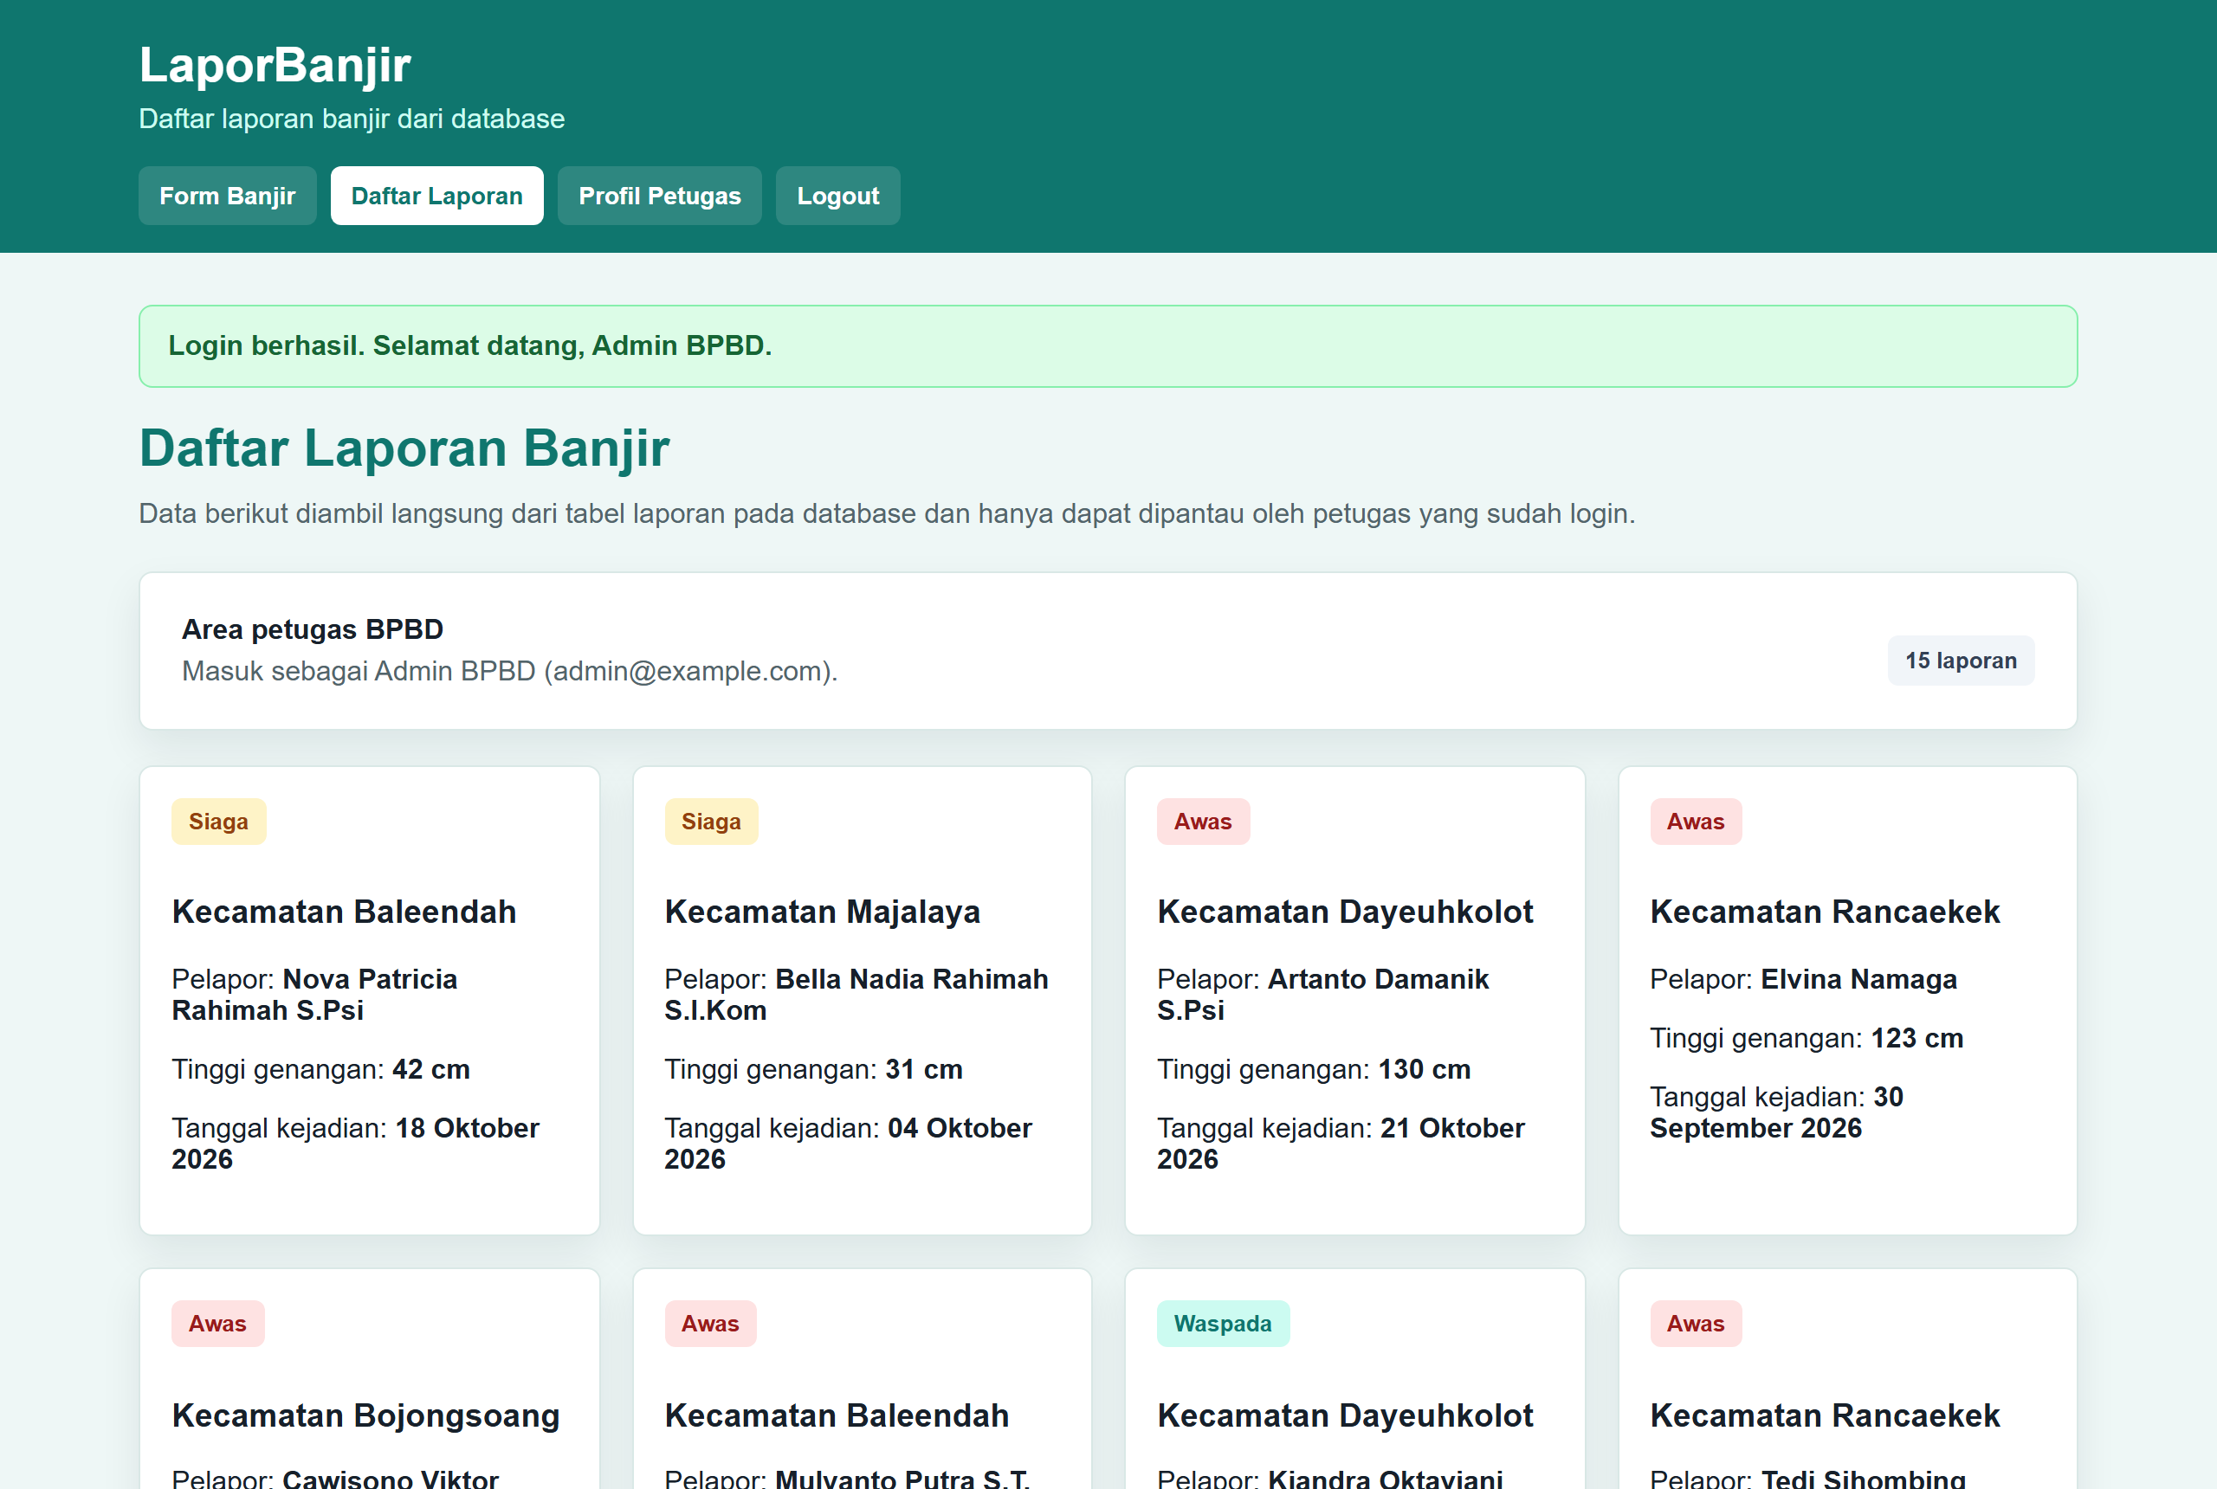
Gambar 4.7 Daftar laporan setelah login; navigasi berubah menampilkan Daftar Laporan, Profil Petugas, dan Logout.
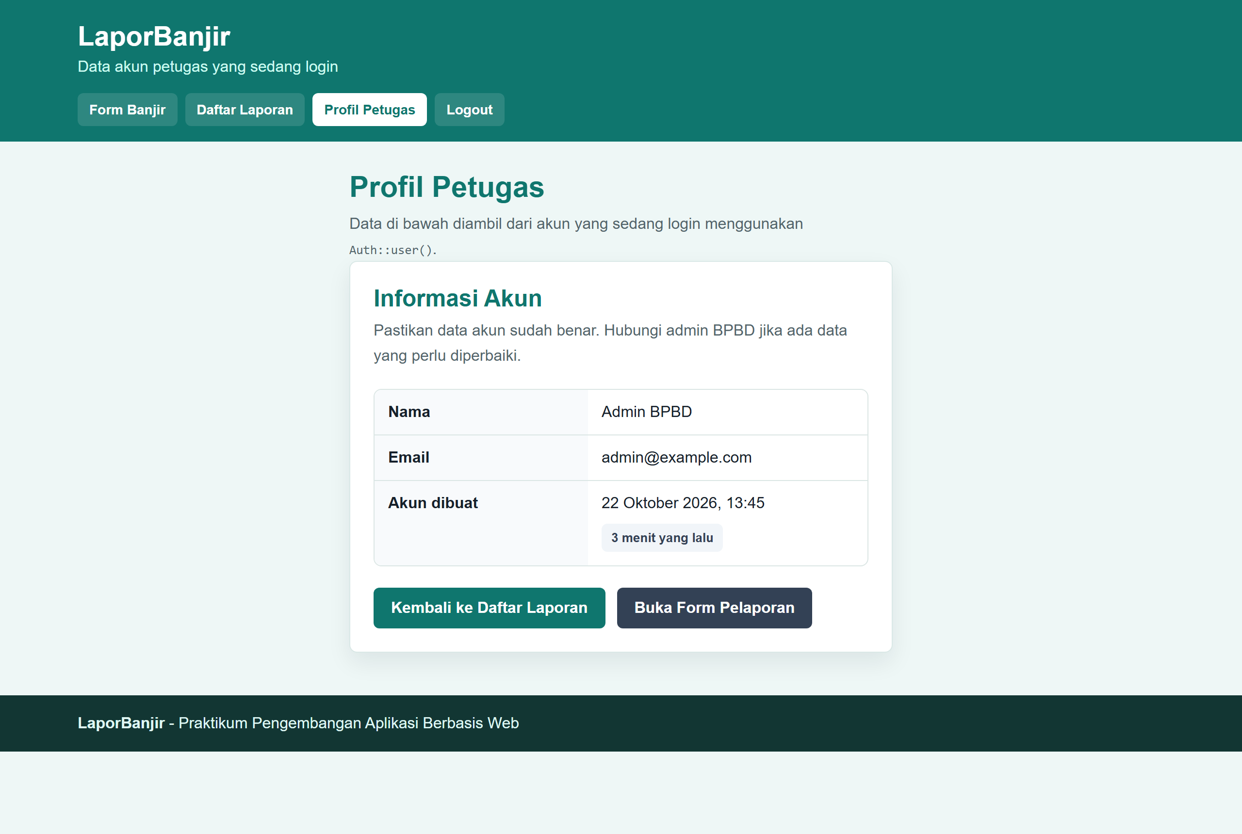
Gambar 4.8 Profil petugas yang menampilkan nama, email, dan waktu pembuatan akun dari Auth::user().
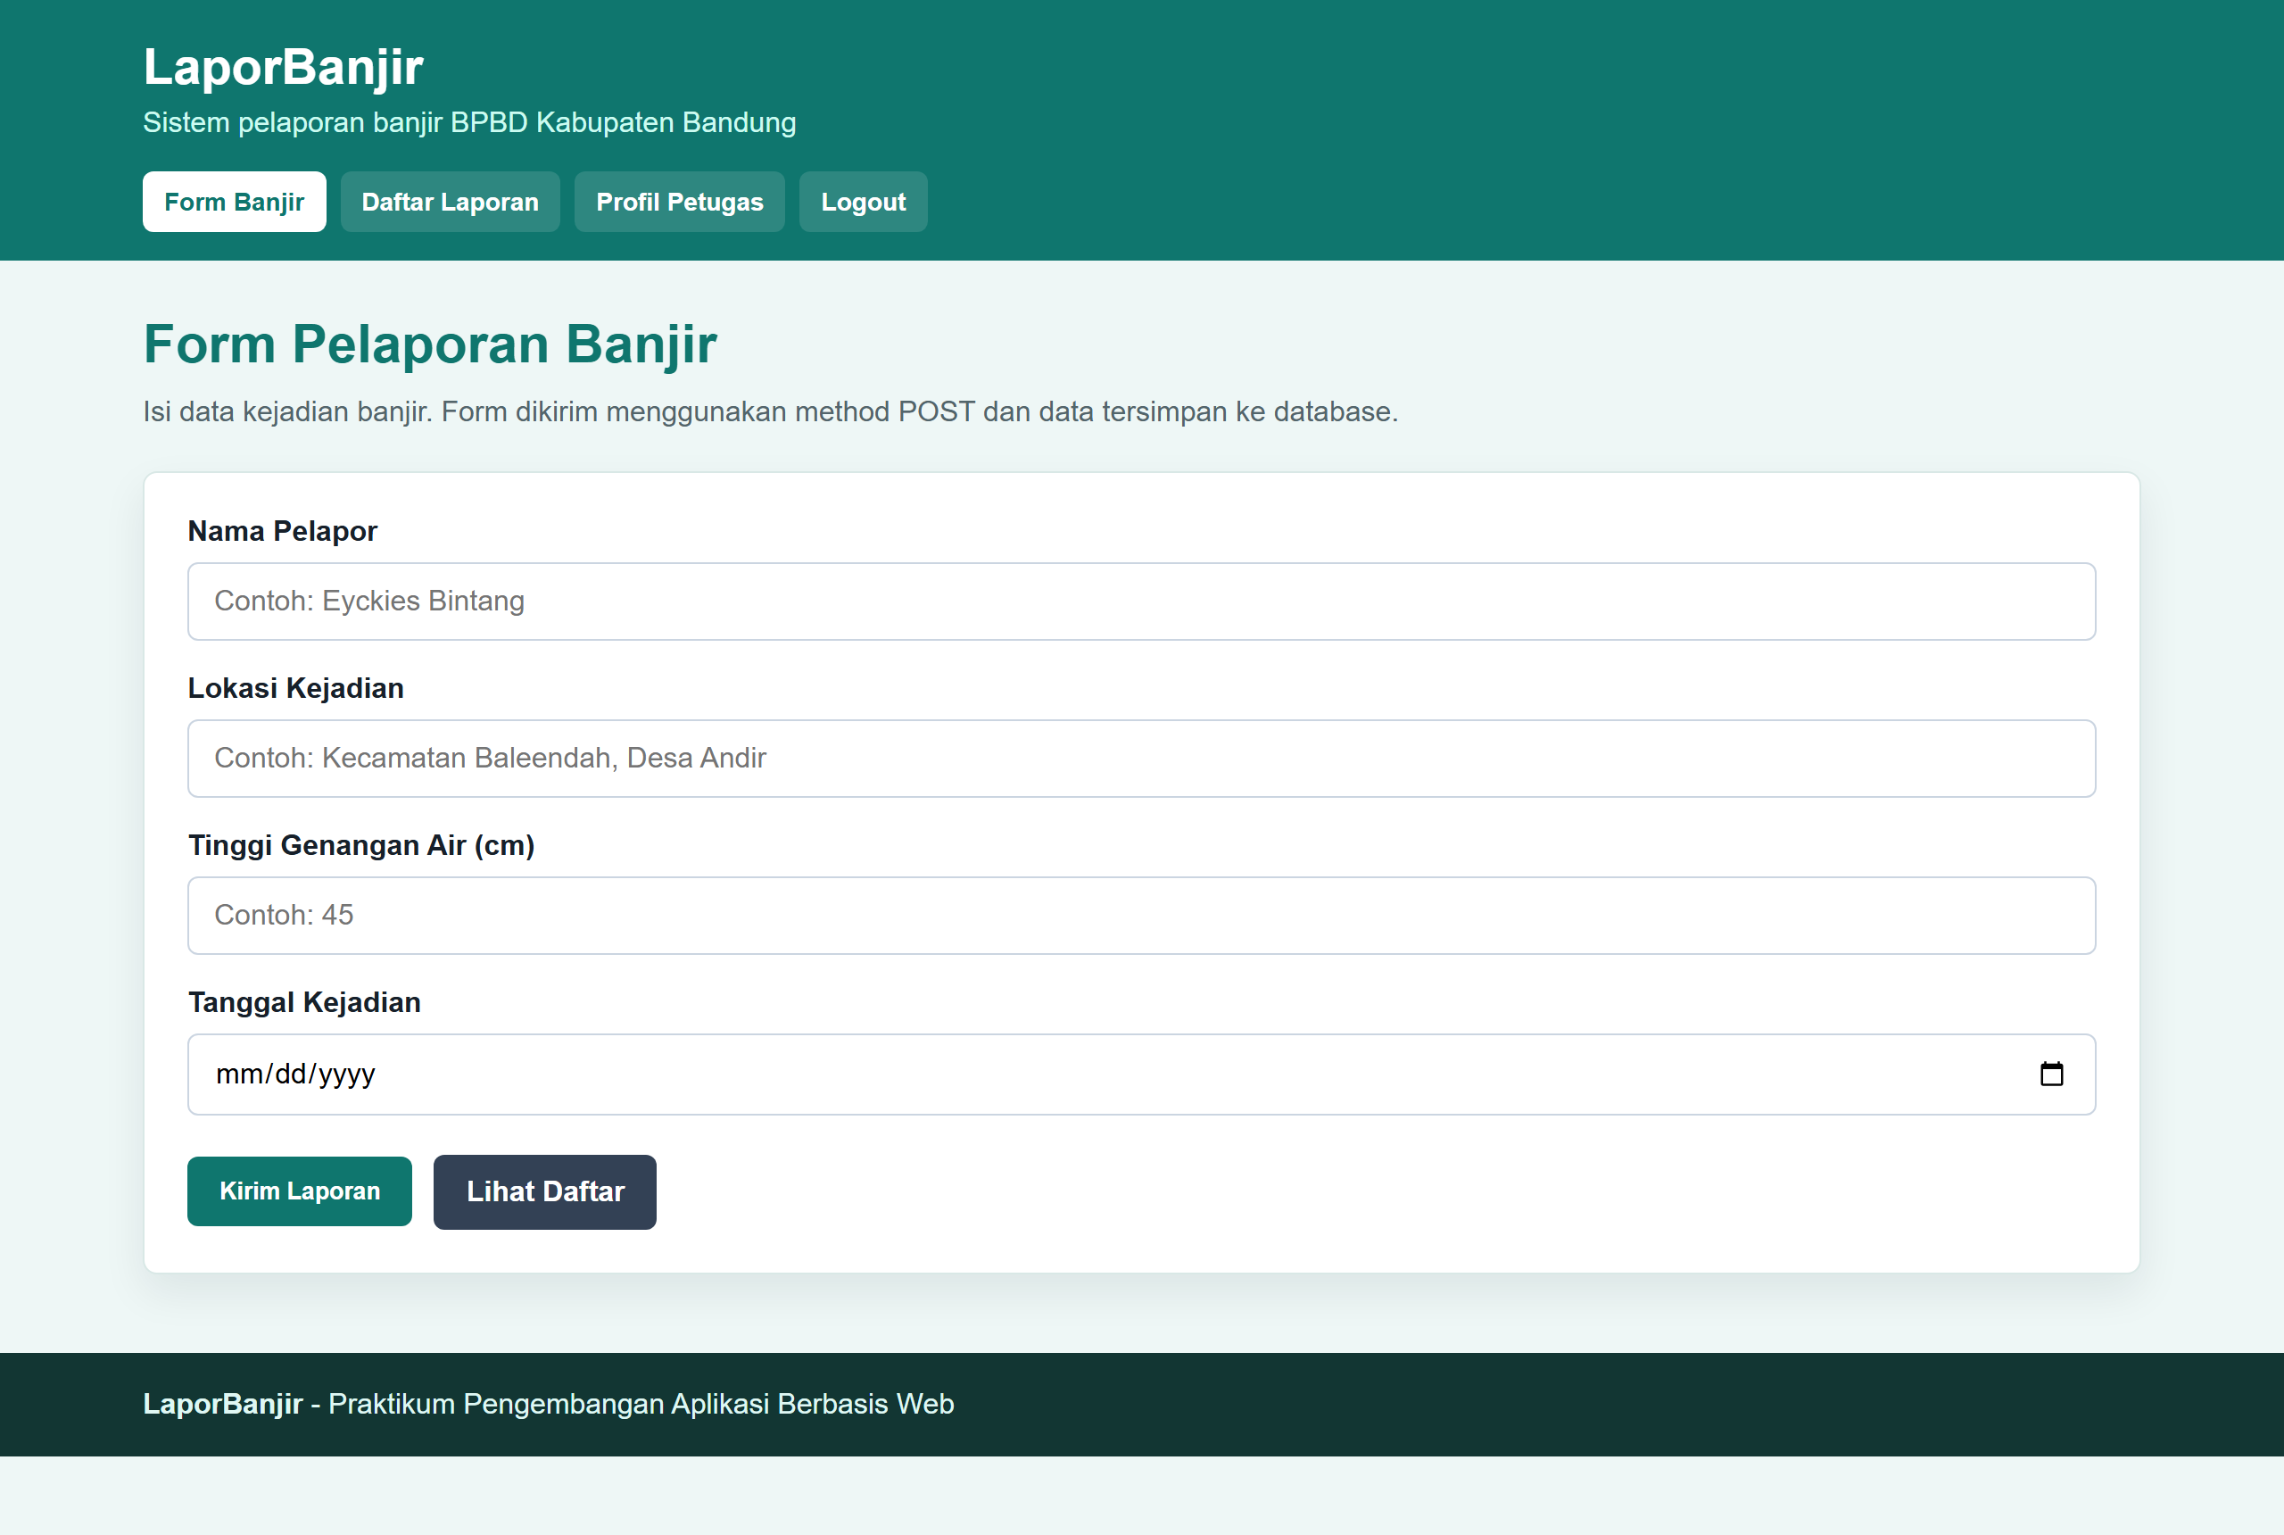
Gambar 4.9 Form pelaporan saat petugas sudah login; menu Login dan Register berganti menjadi menu petugas.
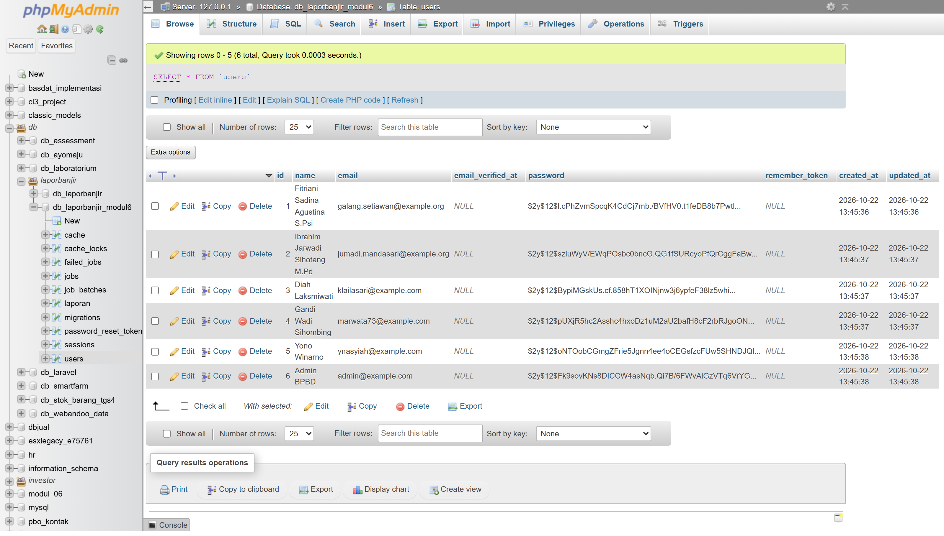
Gambar 4.10 Tabel users pada phpMyAdmin; kolom password berisi hash bcrypt, bukan teks asli.

4.3 Data Akun Hasil Seeder
Seeder menghasilkan enam akun yang dapat digunakan untuk pengujian login. Lima akun pertama adalah petugas dummy dari Faker, sedangkan akun terakhir adalah admin BPBD dengan kredensial tetap.
No | Nama | Email | Password | Peran
1 | Fitriani Sadina Agustina S.Psi | galang.setiawan@example.org | password | Petugas
2 | Ibrahim Jarwadi Sihotang M.Pd | jumadi.mandasari@example.org | password | Petugas
3 | Diah Laksmiwati | klailasari@example.com | password | Petugas
4 | Gandi Wadi Sihombing | marwata73@example.com | password | Petugas
5 | Yono Winarno | ynasyiah@example.com | password | Petugas
6 | Admin BPBD | admin@example.com | admin123 | Admin BPBD

Password pada tabel di atas hanya ditulis untuk keperluan pengujian. Nilai yang tersimpan di database tetap berupa hash bcrypt dengan cost 12, sebagaimana terlihat pada Gambar 4.10.

4.4 Struktur Tabel yang Digunakan
Fitur authentication memanfaatkan tabel users bawaan Laravel, sedangkan data laporan tetap memakai tabel laporan dari Modul 4. Struktur ringkas kedua tabel adalah sebagai berikut.
Tabel | Kolom | Keterangan
users | id, name, email, email_verified_at, password, remember_token, created_at, updated_at | Menyimpan akun petugas; kolom password berisi hash
laporan | id, nama_pelapor, lokasi, tinggi_genangan, tanggal_kejadian, created_at, updated_at | Menyimpan laporan banjir dari warga

5. Kesimpulan
Berdasarkan langkah dan pengujian yang telah dilakukan, dapat disimpulkan sebagai berikut.
1. Authentication manual berhasil diterapkan pada LaporBanjir tanpa Laravel Breeze melalui RegisterController, LoginController, dan pemanfaatan facade Auth serta Hash.
2. Password pengguna tersimpan sebagai hash bcrypt, sehingga data asli tidak dapat dibaca langsung dari tabel users. Proses login memverifikasi password melalui Auth::attempt().
3. Middleware auth berhasil melindungi halaman daftar laporan dan profil petugas. Pengguna yang belum login diarahkan ke halaman login, sedangkan form pelaporan warga tetap dapat diakses tanpa login.
4. Directive @auth dan @endauth membuat navigasi menyesuaikan status login: tamu melihat Login dan Register, petugas melihat Daftar Laporan, Profil Petugas, dan Logout.
5. Halaman profil petugas berhasil menampilkan nama, email, dan waktu pembuatan akun dari Auth::user(), dengan format tanggal dan waktu relatif dalam bahasa Indonesia.
6. PetugasSeeder dengan Faker locale id_ID berhasil menghasilkan lima akun petugas dummy dan satu akun admin BPBD yang dapat digunakan untuk login.

6. Link GitHub
Kode sumber project LaporBanjir Modul 6 dapat diakses melalui repositori berikut.
https://github.com/kies-kis/PABW

